FUNDAÇÃO EDUCACIONAL CLAUDINO FRANCIO
CENTRO DE EDUCAÇÃO BÁSICA SÃO JOSÉ

Roteiro de estudos – Educação Infantil
Semana 27 de 31 julho de 2020.

TURMAS: Infantil 1 Fase 2 A e B
Professoras Ana Paula, Liamara, Abielly e Natália.
Atividades
Orientação de estudos
Atividades | Olá,  Tudo bem?  Vamos continuar com as atividades extras.  ATIVIDADE: Contar quantos dedos levantados e depois cobrir o pontilhado com canetinha seguindo as flechas.  ATIVIDADE: Contar quantos dedos estão levantados e ligar a quantidade ao numeral correspondente  ATIVIDADE: Recortar a história em quadrinho e montar a sua historinha depois colar nos quadrinhos. Peça para um adulto escrever a história que você montou.  ATIVIDADE: Escreva a quantidade de elemento na cena.  ATIVIDADE: Pinte em cada fileira a gravura que NÃO começa com a letra indicada.  ATIVIDADE: Observar o primeiro desenho e desenhar o que está faltando nos próximos. Depois pinte somente o primeiro desenho.  ATIVIDADE: Pintar todos os desenhos que começa com uma vogal.  ATIVIDADE: Contar os animais e registrar o numeral correspondente a quantidade.  ATIVIDADE: Vamos cobrir o pontilhado do peixinho com canetinha e molhar o cotonete na tinta guache para carimbar cada pontilhado das bolinhas.  ATIVIDADE: Descubra com que vogal inicia cada desenho e escreva nos quadrinhos.  Beijocas da Profe Ana
Disciplinas extras | Educação Física:  OBJETIVO DA AULA: CAPACIDADES FÍSICAS.  Materiais: Pacote de feijão, um pacote de açúcar e um balão;  01 atividade:  - Caminhar pela casa com um pacote de feijão em mãos; Caminhar com um pacote de açúcar em mãos.  - Caminhar pela casa como a aranha, com as mãos no chão e quadril para cima.  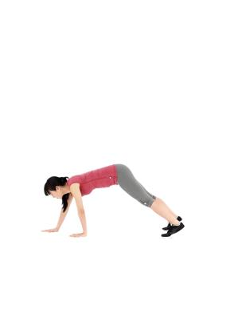  02 atividade:  - Correr pela casa sem pisar nas linhas do chão.  - Correr até uma parede e volta de costas;  - Pular nos quadrados que estão no chão, somente nos quadrados.  03 atividade:  - O papai ou a mamãe com um balão nas mãos, segurando acima da cabeça da criança. Nesta atividade a criança terá que correr o mais rápido possível e saltar para tentar encostar a mão no balão. Cada vez que a criança der um salto, aumentar a altura do balão para dificultar mais a atividade.  - Corrida com a mamãe ou papai. Em dupla, um ao lado do outro, com uma distância de 1,5 de distância entre eles. Ao sinal do “Já”, ambos terão que correr a até determinada distância para ver quem chega primeiro.  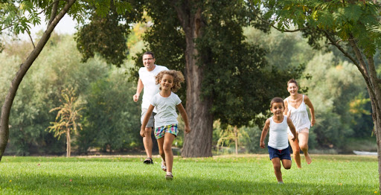  Beijos da Profe Letícia (66) 996755688  Música:  Como já estudamos sobre os animais que fazem som e os que não fazem som, agora conversaremos sobre os sons ao nosso redor, com as imagens que temos na apostila na ficha 4, as crianças irão imaginar a história e contar ela junto com os efeitos sonoros e depois fazer a ficha 4.  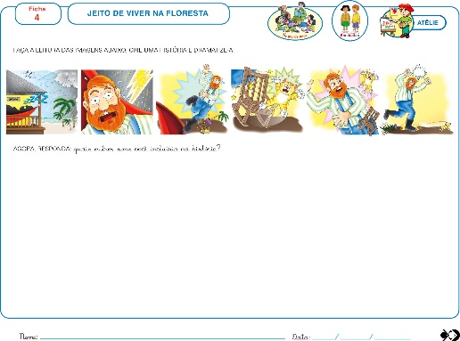  Beijos da Profe Nati (66) 999891923  Artes:  Nesta atividade o aluno deverá fazer várias representações do dia e da noite, em seguida escolher um e colar na ficha 12.  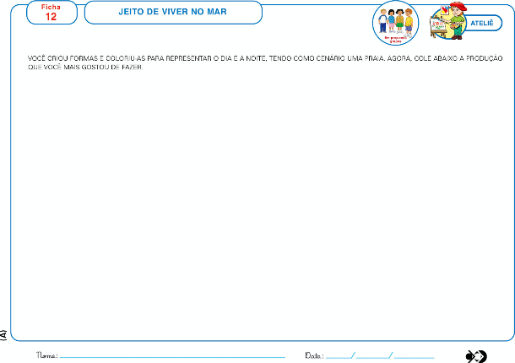  Beijos da profe Liamara (66) 999401829.  Inglês: Agora que os alunos já conhecem o nosso ovinho simpático, o Humpty Dumpty, realizaremos uma atividade da apostila, a ficha 05. Nela encontramos duas perguntas, que os alunos devem usar a criatividade para responder. A primeira pergunta é: “Qual o motivo da tristeza do Humpty Dumpty?”, e a segunda pergunta: “O que acontecerá com ele quando chegar próximo ao castelo?”. Como são perguntas baseadas na imaginação e na história do ovinho, os pais devem auxiliar no registro do desenho que simboliza a resposta. Para essa atividade não existe apenas uma resposta correta.  Teacher By  (66) 996143361

